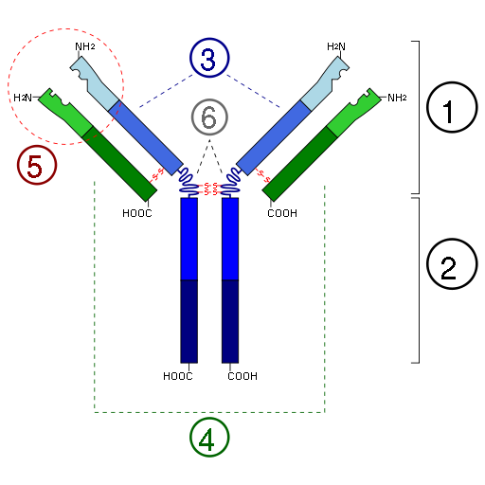

1. 抗原结合区（Fab）
2. 抗原结晶区（Fc）
3. 蓝色的重链有一个可变区（VH），紧随其后的一个恒定区（CH1），一个枢纽区，以及另两个恒定区（CH2 and CH3）组成
4. 绿色的轻链包含一个可变区（VL）以及一个恒定区（CL）
5. 抗原结合点
6. 枢纽区.

